Agónie Západu
By
admin
-
5.7.2022
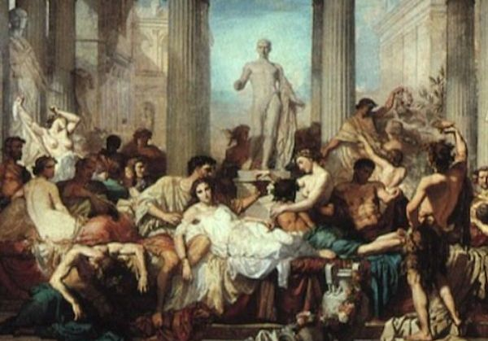
Autor: Thierry Meyssan, 05. 07. 2022
Sergej Lavrov přirovnával Západ ke zraněnému predátorovi. Podle něj by se neměl nechat vyprovokovat, protože by ho popadlo šílenství a mohl by vše rozbít. Lepší je doprovodit ho na hřbitov. Západ to tak ale nevidí. Washington a Londýn vedou křížovou výpravu proti Moskvě a Pekingu. Řvou a jsou připraveni na všechno. Ale co mohou skutečně udělat?
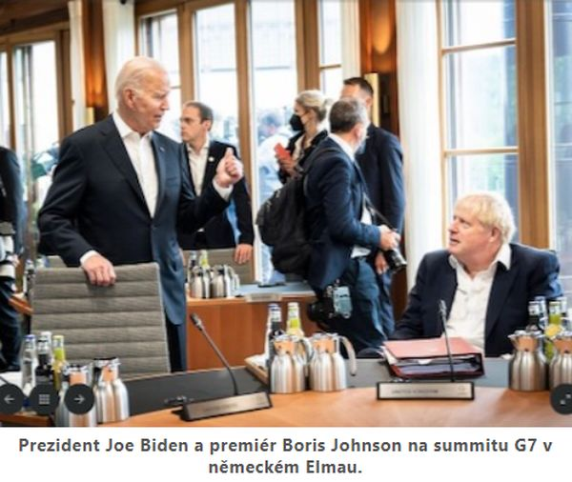
Summit G7 v Bavorsku a summit NATO v Madridu měly oznámit, že Západ potrestá Kreml za jeho „zvláštní vojenskou operaci na Ukrajině“. Jestliže však byl vytvářen obraz jednoty Západu, skutečnost svědčí o jejich odtržení od reality, ztrátě publika ve světě a nakonec i o konci jejich nadřazenosti.
Zatímco Západ je přesvědčen, že na Ukrajině jde o hodně, celý svět vidí, že čelí „Thukydidově pasti“ [1]. Budou se mezinárodní vztahy nadále organizovat kolem nich, nebo se stanou multipolárními? Osvobodí se dosud podrobené národy a získají suverenitu? Bude možné uvažovat jinak než v kategoriích globální nadvlády a věnovat se rozvoji každého jednotlivce? (Poznámka Admina – Thúkydidés, (460–455 př. n. l. – asi 399 př. n. l.) byl řecký historik, politik, autor klasického díla Dějiny peloponéské války.)
Západ vytvořil narativ o ruské „speciální vojenské operaci“ na Ukrajině, který přehlíží jeho vlastní kroky od rozpadu Sovětského svazu. Zapomněli na svůj podpis Charty evropské bezpečnosti (známé také jako Istanbulská deklarace OBSE) a na to, jak ji porušili, když přiměli téměř všechny bývalé členy Varšavské smlouvy a některé nové postsovětské státy, aby se k ní postupně připojily. Zapomněli na způsob, jakým v roce 2004 vyměnili ukrajinskou vládu, a na státní převrat, jímž v roce 2014 dosadili v Kyjevě k moci banderovské nacionalisty. Poté, co udělali čistku v minulosti, obviňují ze všech neduhů Rusko. Odmítají zpochybňovat své vlastní činy a domnívají se, že v té době byli k moci donuceni. Jejich vítězství pro ně dělá zákon.
Aby tento imaginární narativ zachovali, doma už umlčeli ruská média.
Bez ohledu na to, jak moc se prohlašují za „demokraty“, je lepší nesouhlasné hlasy cenzurovat, než lhát.
A tak přistupují k ukrajinskému konfliktu bez rozporů, přesvědčujíce sami sebe, že mají povinnost soudit sami, odsoudit a sankcionovat Rusko. Vydíráním malých států se jim podařilo získat od Valného shromáždění OSN text, který jim zřejmě dává za pravdu. Nyní mají v plánu Rusko rozložit, jak to udělali v Jugoslávii a jak se o to pokusili v Iráku, Libyi, Sýrii a Jemenu (strategie Rumsfeld/Cebrowski).
Za tímto účelem začali Rusko izolovat od světových financí a obchodu. Odřízli ho od přístupu k systému SWIFT a Lloyds, čímž mu znemožnili nakupovat a prodávat i převádět zboží. Domnívali se, že to způsobí jeho hospodářský kolaps. Ve skutečnosti 27. června 2022 Rusko nebylo schopno splatit dluh ve výši 100 milionů dolarů a ratingová agentura Mody’s ho prohlásila za zemí v platební neschopnosti [2].
To však nemělo kýžený účinek: každý ví, že rezervy ruské centrální banky jsou plné zahraniční měny a zlata. Kreml sice 100 milionů zaplatil, ale kvůli západním sankcím je nemohl převést na Západ. Uložil je na depozitní účet, kde čekají na své věřitele.
Mezitím Kreml, kterému Západ přestal platit, začal prodávat svou produkci, především uhlovodíky, jiným odběratelům, zejména Číně. Směny, které již nelze uskutečnit v dolarech, se uskutečňují v jiných měnách. V důsledku toho dolary, které jejich odběratelé dříve používali, proudí zpět do Spojených států. Tento proces začal již před několika lety. Jednostranné západní sankce jej však prudce urychlily. Obrovské množství dolarů, které se hromadí v USA, způsobuje masivní nárůst cen. Federální rezervní systém dělá vše pro to, aby se o něj podělil s eurozónou. Růst cen se velkou rychlostí šíří po celém západoevropském kontinentu.
Evropská centrální banka není agenturou pro hospodářský rozvoj. Jejím hlavním úkolem je řídit inflaci v rámci Unie. Náhlý růst cen nemůže vůbec zpomalit, a tak se ho snaží využít ke snížení svého dluhu. Členské státy Unie jsou proto vyzývány, aby pokles kupní síly svých „občanů“ kompenzovaly snížením daní a poskytováním dávek. To je však nekonečný kruh: tím, že pomáhají svým občanům, si svazují ruce a nohy s Evropskou centrální bankou, připoutávají se ještě o něco více k dluhům USA a ještě více chudnou.
Na tuto inflaci neexistuje žádný lék. Je to poprvé, co Západ musí vytírat dolary, které Washington po léta bezohledně tiskl. Růst cen na Západě odpovídá nákladům na imperiální výdaje za posledních třicet let. Dnes a pouze dnes Západ platí za své války v Jugoslávii, Afghánistánu, Iráku, Libyi, Sýrii a Jemenu.
Až dosud Spojené státy zabíjely každého, kdo ohrožoval nadvládu dolaru. Pověsily prezidenta Saddáma Husajna za to, že ho odmítal, a vyrabovaly iráckou centrální banku. Mučily a lynčovaly vůdce Muamara Kaddáfího, který připravoval novou celoafrickou měnu, a vyrabovaly libyjskou centrální banku. Gigantické částky, které tyto ropné státy nashromáždily, zmizely beze stopy. Jediné, co jsme viděli, bylo, jak si vojáci odnášejí desítky miliard dolarů zabalených ve velkých pytlích na odpadky. Vyloučením Ruska z dolarového obchodu Washington sám způsobil to, čeho se tak obával: dolar již není mezinárodní referenční měnou.
Většina zbytku světa není slepá. Pochopila, co se děje, a spěchala na Petrohradské ekonomické fórum, poté se pokusila zaregistrovat na virtuální summit BRICS. Uvědomuje si – trochu pozdě -, že Rusko zahájilo „Partnerství velké Eurasie“, v roce 2016, a že jeho ministr zahraničí Sergej Lavrov to slavnostně oznámil na Valném shromáždění OSN, v září 2018 [3]. Během čtyř let bylo vybudováno množství silnic a železnic, aby se Rusko začlenilo do sítí nových „hedvábných cest“, pozemních i námořních, které si představila Čína. Bylo tak možné během několika měsíců přesunout tok zboží.
Pokles hodnoty dolaru a posun v toku zboží způsobují ještě větší nárůst cen energií. Rusko, které je jedním z předních světových vývozců uhlovodíků, zaznamenalo výrazný nárůst svých příjmů. Jeho měna, rubl, nikdy nebyla v lepší kondici. V reakci na to stanovila skupina G7 cenový strop pro ruskou ropu a plyn. Nařídila poslušným státům takovou hloupost, aby za ruskou ropu a plyn, platily jen zastropovanou cenu.
Rusko však zjevně nehodlá nechat Západ, aby určoval ceny jeho výrobků. Ti, kdo nechtějí platit tržní ceny, si je nebudou moci koupit a žádný zákazník se nehodlá obejít bez nich, aby se zavděčil Západu.
G7 se snaží alespoň intelektuálně organizovat svou nadřazenost světu [4]. To však již nefunguje. Vítr se změnil. Čtyři století nadvlády Západu skončila.
G7 se v zoufalství zavázala k řešení globální potravinové krize, kterou svou politikou způsobila. Dotčené země vědí, co závazky G7 znamenají. Stále čekají na velký africký rozvojový plán a další kouřová zrcadla. Vědí, že Západ nedokáže vyrábět dusíkatá hnojiva a že brání Rusku v prodeji těch svých. Pomoc G7 je pouze náplastí, která je má udržet v očekávání a nezpochybnit posvátné zásady volného obchodu.
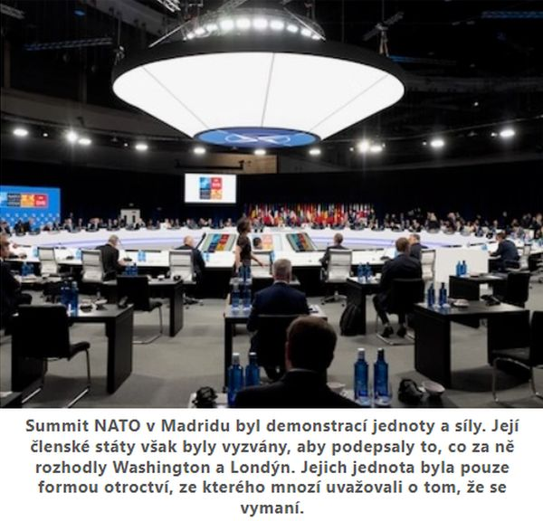
Jedinou možností záchrany západní nadvlády je válka. NATO se musí podařit zničit Rusko vojensky, jako kdysi Řím srovnal se zemí Kartágo. Je však pozdě: ruská armáda má mnohem dokonalejší zbraně než Západ. Experimentovala s nimi už od roku 2014 v Sýrii. Své nepřátele může kdykoli rozdrtit. Prezident Vladimir Putin odhalil ohromující pokrok jejího arzenálu svým poslancům v roce 2018 [5].
Summit NATO v Madridu byl pěknou komunikační operací [6]. Byla to však jen labutí píseň. Dvaatřicet členských států proklamovalo svou jednotu se zoufalstvím těch, kteří se bojí zemřít. Jako by se nic nestalo, nejprve přijaly strategii, jak ovládnout svět na příštích deset let, a jako problém označily „růst“ Číny [7]. Přitom přiznali, že jejich cílem není zajistit vlastní bezpečnost, ale ovládnout svět. Poté zahájili přístupový proces pro Švédsko a Finsko a zvažovali, že se přiblíží Číně a jako první krok učiní možné přistoupení Japonska.
Jediným incidentem, který se podařilo rychle zvládnout, byl turecký nátlak, který donutil Finsko a Švédsko odsoudit PKK [8]. Spojené státy, neschopné odolat, upustily od svých spojenců, kurdských žoldnéřů v Sýrii a jejich vůdců v zahraničí.
Díky tomu se rozhodly zvýšit síly rychlé reakce NATO ze 40 000 na 300 000 mužů, tedy 7,5krát, a umístit je na ruské hranici. Tím opět porušili svůj vlastní podpis, podpis Charty pro bezpečnost v Evropě, když přímo ohrozili Rusko. Rusko nemá možnost bránit své obrovské hranice a může zajistit svou bezpečnost pouze tím, že zajistí, aby na jeho hranicích žádná cizí síla nezřídila vojenskou základnu (strategie spálené země). Pentagon již šíří perspektivní mapy rozbití Ruska, které chce realizovat.
Bývalý ruský velvyslanec při NATO a současný ředitel Roskosmosu Dmitrij Rogozin reagoval tím, že na svém účtu na Telegramu zveřejnil souřadnice rozhodovacích center NATO, včetně místnosti pro summit v Madridu [9]. Rusko již disponuje hypersonickými odpalovacími zařízeními, která prozatím nelze zachytit a která mohou během několika minut dopravit jadernou hlavici do sídla NATO v Bruselu a Pentagonu ve Washingtonu. Aby nedošlo k nedorozumění, upřesnil Sergej Lavrov v narážce na Strausse, že válečná rozhodnutí Západu nepřijímá armáda, ale americké ministerstvo zahraničí. To by bylo prvním cílem.
Otázka tedy zní: bude Západ dále hrát, co mu síly stačí? Podstoupí riziko třetí světové války, i když už byla prohraná, jen aby nezemřel sám?
*****
Thierry Meyssan je francouzský Politický poradce, prezident-zakladatel Réseau Voltaire ( Voltaire Network ). Nejnovější práce v angličtině – Before Our Very Eyes, Fake Wars and Big Lies: From 9/11 to Donald Trump , Progressive Press, 2019.
Originál článku, obrázků: Voltairenet.org
Překlad: Admin Nekorektní TOP-CZ

https://www.topcz.net/agonie-zapadu/

